

**Carl Warrlich GmbH**

Presse-Mitteilung

Treffurt, den 4. September 2015

Carl Warrlich GmbH auf der gafa 2015 in Köln

**Von Anzünder bis Zündholz: Der Kunde ist immer im Brennpunkt**

Die Bilanz der Carl Warrlich GmbH nach drei erfolgreichen Messetagen auf der spoga/gafa 2015 fällt ausgesprochen positiv aus. „Schwerpunkt unserer Messepräsentation waren neue, aufmerksamkeitsstarke Shop-Präsentationen für den POS“, äußerte sich Carl Warrlich Vertriebsleiter International, Ludger Brüggemann, nach der Messe. „Denn“, so Ludger Brüggemann weiter, „unsere Marketing-Strategen haben sich die Abverkaufsunterstützung des Handels als Top-Aufgabe auf die Fahne geschrieben und optimieren ständig die Kommunikation mit dem Kunden!“

Im Zentrum der Verkaufsunterstützung für den Handel steht ein übersichtliches Display für die Ganzjahrespromotion von FLAMAX Anzündhilfen. Auf kleinstem Raum wird es zukünftig am POS noch einfacher und übersichtlicher. Denn die Aktionsfläche aus einem Metallgitter-Display bietet in Euro-Palettengröße kompakt und griffig das Ganzjahresprogramm der FLAMAX Anzünder vom Kamin-Anzünder bis zum Bio-Grillanzünder und ist wahlweise mit oder ohne ein aussagekräftiges Stoffdach mit Sommer- und Wintermotiv erhältlich.

Ein auffälliges, feuerrotes Display widmet die Carl Warrlich GmbH auch dem neuen Sortiment an Zündhölzern. Die Streichhölzer runden das Angebot ab und bieten dem Handel mit der „Alles aus einer Hand“- Lösung eine enorme Arbeitserleichterung in Punkto Listungspflege. Denn von A wie Anzünder bis Z wie Zündhölzer liefert Warrlich jetzt das lückenlose Anzünd-Komplettsortiment.

Begeistert reagierten die nationalen und internationalen Kunden auf der gafa auch auf den FLAMAX Kompetenz-Anzündshop im XXL-Format mit verbesserter Übersichtlichkeit, mit dem erfolgreichen Farbleitsystem und einer in großer Schrift gehaltenen Produktübersicht.

Auch die neue Marke „WARRLICH…warrlich gute Anzünder!“ überzeugte die Messebesucher. Wie alle Warrlich-Brandings verbindet auch die neue Marke das kompetente Know-How der Anzünd-Kompetenz mit sorgfältiger und qualitätsbewusster Herstellung sowie dem guten Namen des Familienunternehmens. (Warrlich)

Mehr Informationen unter www.warrlich.de

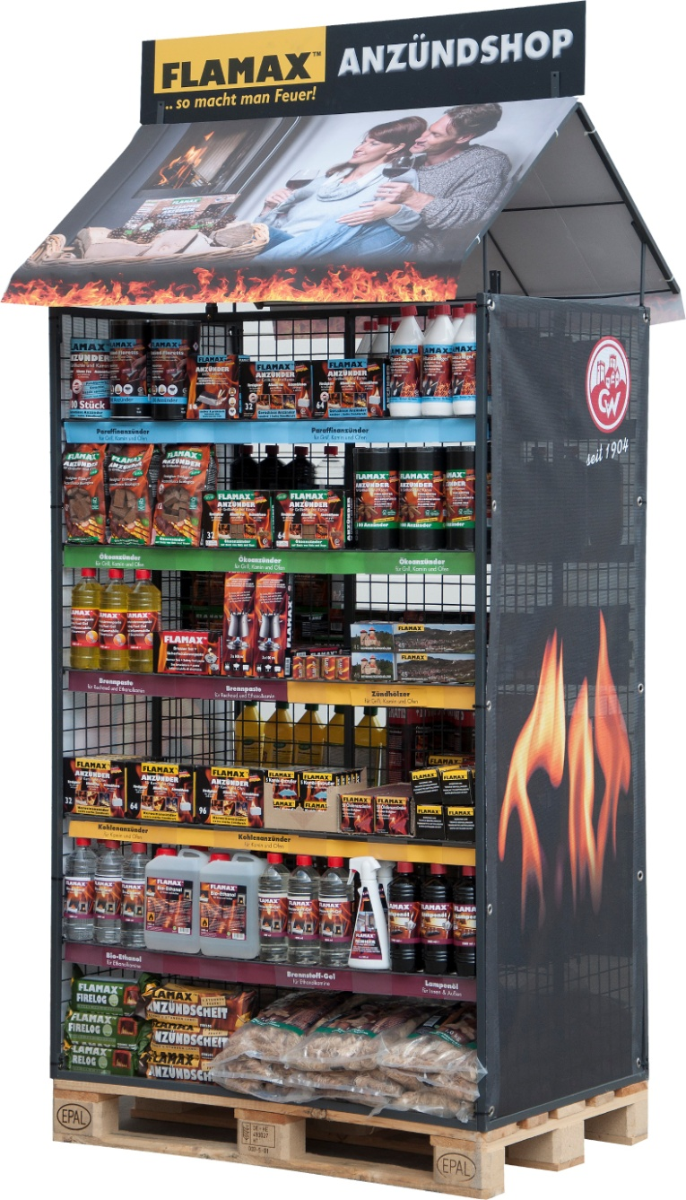

Foto: Warrlich/2015

Ausgesprochen positiv fällt das Fazit der Carl Warrlich GmbH nach der gafa 2015 aus. Das Unternehmen präsentierte zur Unterstützung des Abverkaufs im Handel neue Lösungen zur Kommunikation mit dem Kunden am POS - ganz auf Augenhöhe mit dem Verbraucher. Stark nachgefragt waren auch das neue Warrlich-Zündholzsortiment im feuerroten Display sowie die neue Marke „WARRLICH…warrlich gute Anzünder!“, mit der der Marktführer für Anzündhilfen seine Markenwelt erweitert. (Warrlich)

Text ca. 1.983 Zeichen, Abdruck honorarfrei * Beleg erbeten

Text und Bild zum Download unter <http://www.warrlich.eu/presse.html>